即時發佈
2024年2月
聯絡方式：Mediaroom@samtec.com

Samtec推出間距為0.635毫米的超薄型Edge Rate®連接器

印第安納州、新奧爾巴尼：Samtec擴展了其成功的Edge Rate®板對板連接器產品線，增加了更高密度的配接套件，其寬度僅為以前設計的一半，配接高度僅為5毫米（ERF6及ERM6系列）。ERF6及ERM6系列Edge Rate®連接器支持56 Gbps PAM4高速堅固夾層應用，適用於工業、嵌入式視覺、儀器儀錶和監控、無人機及機器人。

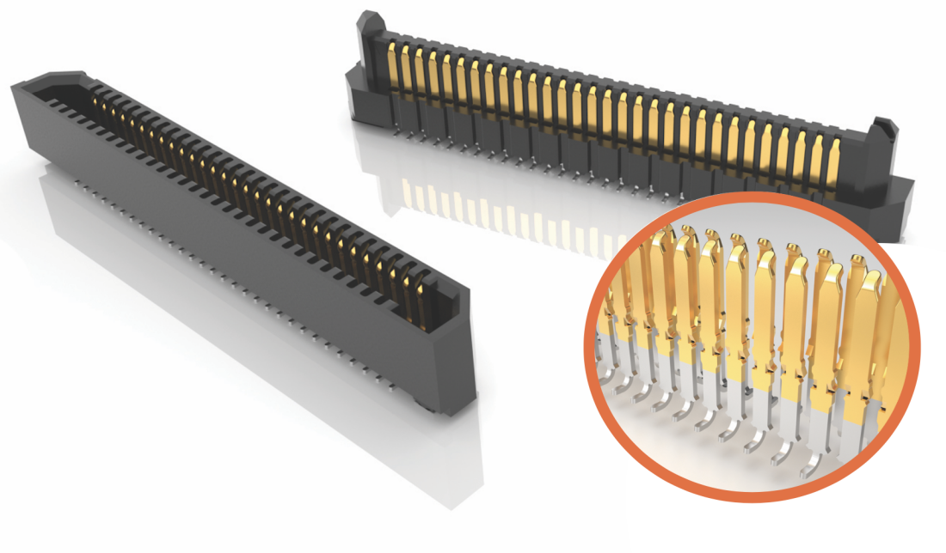

小巧而堅固耐用
ERF6及ERM6有兩排引腳，同時保持2.5毫米的極窄部件寬度。主體長度為11毫米至42.8毫米，中心線為0.635毫米。每排的可用位置為10、20、30、40、50或60。這使得產品定制變得容易，同時還能快速交貨。

如需考慮拉力和剪切力，可在標準部件號配置中提供焊接片。

儘管連接器的外形非常小巧，僅5毫米，但仍存有0.90毫米的標稱接觸面積，可實現可靠連接。

為確保連接器始終正確對準，在連接器本體上模制了極化特徵。如產品說明書所示，ERF6及ERM6產品允許角度及線性偏差。

為進一步固定兩個配對的夾層卡，可透過Samtec購買電路板堆疊支座（搜索Samtec的SureWare™品牌）。

接觸系統
Samtec的Edge Rate®系列產品採用獨特的接觸系統，可延長循環壽命、提高耐用性並降低插入和拔出力。與傳統的衝壓觸頭相比，其電氣性能也更為出色。這些優點體現在使用觸頭的平滑銑削面作為配合面，而非使用切削邊緣，因切削邊緣會有粗糙的微小邊緣和毛刺。觸點的窄邊在連接器體內對齊，以減少寬邊耦合及串擾。觸點尾部使用標準表面貼裝J引線，便於在印刷電路板上加工。

免費產品樣品及模型下載
Samtec透過提供免費3D模型下載及免費產品樣品，使設計合適的產品解決方案變得盡可能簡單。3D模型可在samtec.com上下載，格式超過150種，包括AutoCad、Solid Edge及Inventor。

申請免費樣品，或直接從Samtec網站上的系列頁面配置及下載3D模型：ERF6、ERM6。

如需查看Samtec全系列Edge Rate®高速、堅固連接器帶（中心線為0.50毫米、0.635毫米及0.80毫米），請訪問samtec.com/edgerate。

產品供貨
Samtec的ERF6及ERM6系列產品可直接獲得或透過分銷獲得。

-----------------------------

關於Samtec ：

Samtec成立於 1976 年，是一家擁有 10 億美元資產的私有企業。其作為全球電子互連解決方案製造商，提供如下解決方案：高速板對板、高速電纜、中板和麵板光學器件、精密射頻、靈活堆疊和微/堅固組件和電纜。Samtec技術中心致力於開發和推進技術、策略和產品，以優化系統的性能和成本，包括從裸芯片到 100 米外的接口以及其間的所有互連點。Samtec在全球 125 个国家设有 40 多家國際分支机构並銷售產品，遍布全球的足迹使其可以为客户提供最优的服务。更多詳細資訊，請訪問： http://www.samtec.com。

Samtec, Inc.

信箱 1147

New Albany, IN 47151-1147

USA

電話: 1-800-SAMTEC-9 (800-726-8329)

